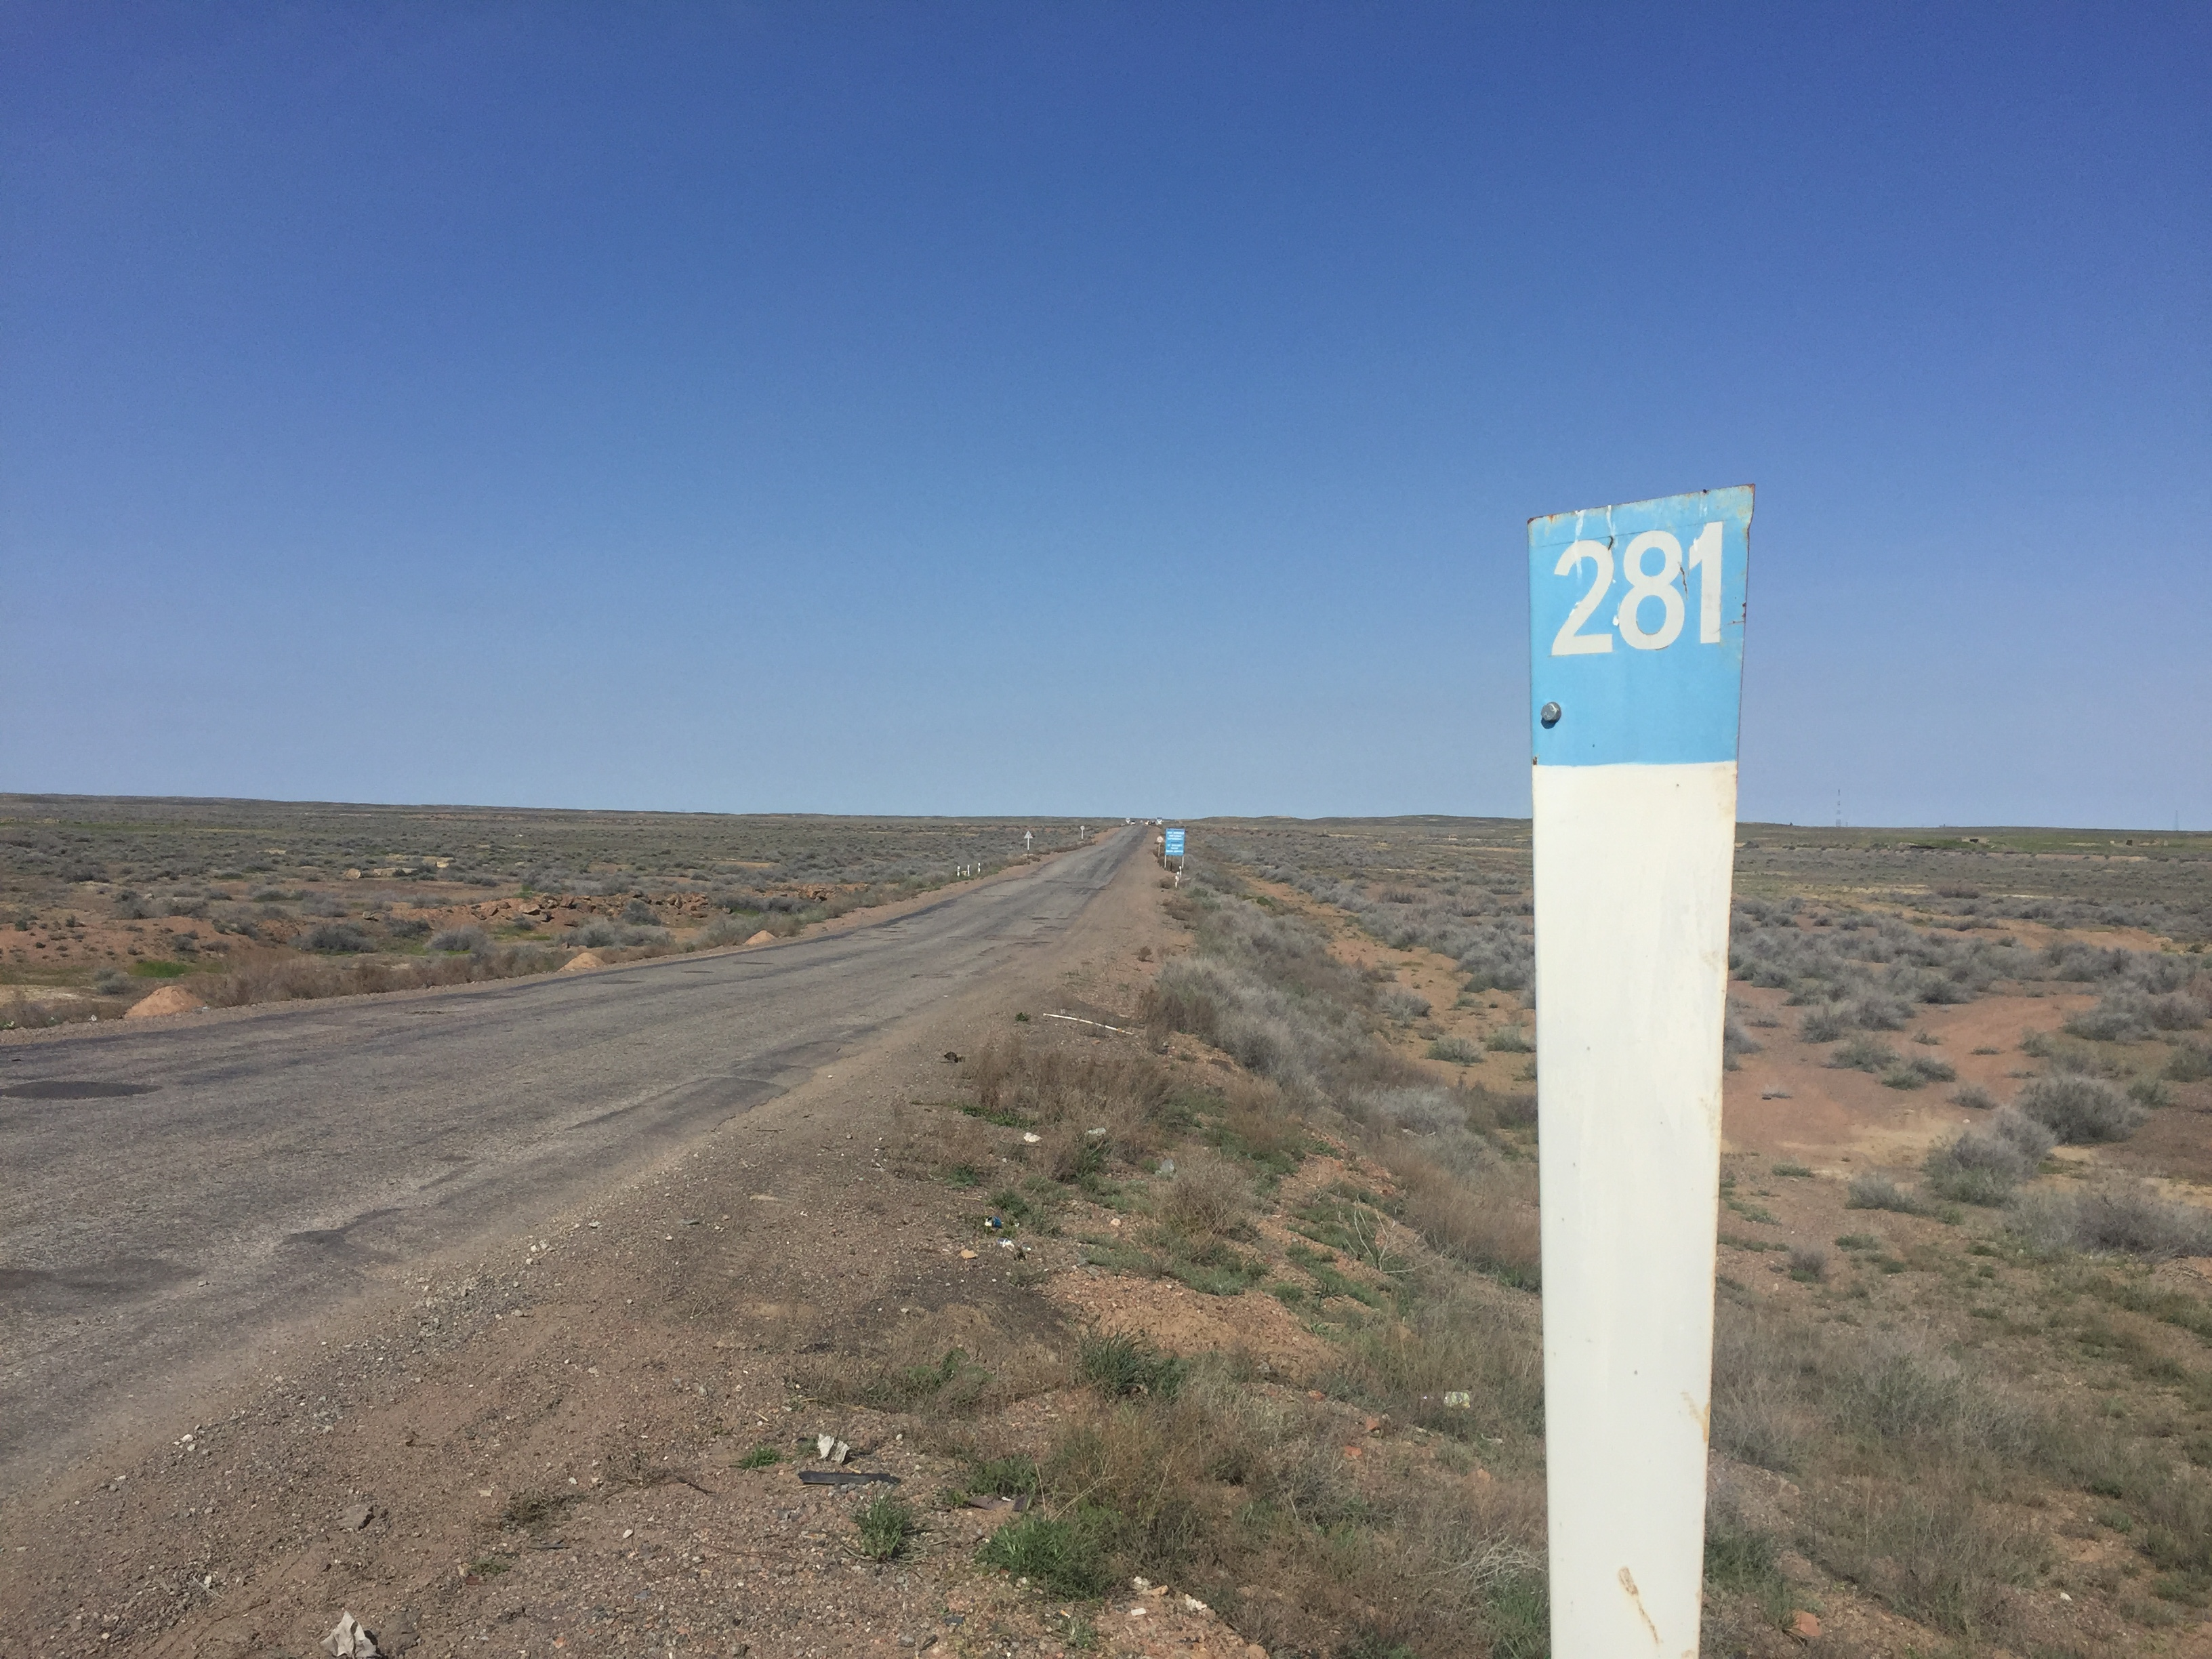
Краткое содержание отчета Оценки воздействия на окружающую среду
Участок дороги Бурылбайтал-Аксуек протяженностью 2152-2214 км, часть реконструкции коридора «Центр-Юг», соединяющего Астану и Алматы

Апрель 2016 г.

Содержание
1. Описание проекта 3
1.1. Краткий обзор проекта 3
1.2. Запланированная реконструкция и определение участков дороги 3
2. Общие сведения 7
2.1. Обоснование проекта 7
2.2. Правовые аспекты и соответствие 7
2.3. Экологические и социальные аспекты 8
2.4. Оценка проекта 8
3. Процесс ОВОС 9
3.1. Разработка проекта и соблюдение нормативных требований 9
3.2 Публичные консультации и раскрытие информации, а также работа с возражениями 9
4. Краткое описание экологических выгод, возможного неблагоприятного воздействия и мер по смягчению и управлению последствиями 10
5. Краткое описание общественной пользы, возможных неблагоприятных последствий, а также мер по смягчению и управлению последствиями 13
6. Связь с общественностью 16
6.1 План взаимодействия с заинтересованными сторонами 16
6.2 Механизм подачи и рассмотрения жалоб 16
6.3 Контактная информация 17

Описание проекта

Краткий обзор проекта
Европейский банк реконструкции и развития (ЕБРР) рассматривает возможность предоставления финансирования для реконструкции участка дороги «Курты Бурылбайтал» протяженностью 228 км или коридора «Центр-Юг», связывающего Астану и Алматы. Участком дороги, для которого АО НК «КазАвтоЖол» добивается финансирования ЕБРР, является участок Бурылбайтал-Аксуек протяженностью 62 км («Проект»).

Предлагаемые инвестиции включают в себя реконструкцию и расширение существующей дороги, реконструкцию мостов и модернизацию перекрестков, а также финансирование главных инженеров, содействие Группе реализации проекта (ГРП) и организационным подразделениям в осуществлении.

62-километровый участок (Участок 1), потенциально финансируемый ЕБРР, начинается в точке, расположенной в 281 км от Алматы и приблизительно в 2 км к западу от Аксуек. Существуют следующие участки дорог:

- Участок 1: км 2152-2214 (62км). Нынешний участок, предлагаемый для финансирования ЕБРР.
- Участок 2: км 2214-2295 (81км). Предыдущий участок, который получил финансирование от ЕБРР.
- Участок 3: км 2295-2335 (40км)
- Участок 4: км 2335-2380 (45км)
Наряду с финансированием со стороны ЕБРР, остальные участки дороги потенциально могут быть профинансированы или уже были профинансированы другими международными финансовыми учреждениями (МФУ), такими как Всемирный банк (ВБ), Азиатский банк развития (АБР) и Исламский банк развития (ИБР).

Планируемый отрезок времени начала строительства для всех участков приходится на 2017 год. Предполагаемый срок строительства каждого участка составляет 39 месяцев.

Данный документ является Кратким содержанием отчета (КСО), предоставляющим краткий обзор проекта с использованием нетехнического языка, и содержит исходную информацию и описание проекта, процесс Оценки воздействия на окружающую среду (ОВОС), экологические и социальные выгоды/последствия, меры по смягчению и управлению последствиями, которые были включены в Природоохранный и социальный план действий (ПСПД), а также контактные данные для связи вместе с кратким изложением Плана взаимодействия с заинтересованными сторонами (ПВЗС), который включает в себя механизм подачи и рассмотрения жалоб.

Запланированная реконструкция и определение участков дороги
Предлагаемый участок дороги, финансируемый ЕБРР, расположен в Мойынкумском районе Жамбыльской области между станцией Бурылбайтал и селом Аксуек. Это часть транзита коридора Центр-Юг «Астана-Караганда-Балхаш-Капшагай-Алматы». Весь участок дороги выравнивается в юго-восточном направлении. Это последний отрезок шоссе Астана-Алматы, который будет восстановлен.

На сегодняшний день дорога имеет две полосы и относится к Категории 2 согласно стандартам автомобильных дорог в Казахстане. Дорога будет реконструирована в соответствии с требованиями для скоростных шоссе Категории 1b в Казахстане и будет включать в себя реконструкцию мостов и модернизацию перекрестков.

Проектируемая трасса дороги пересекает русла четырех рек: Киялы, Караул-Кашкан, Карасай и Ботаборум. В последние годы большую часть времени реки осушенные. Будет проведена реконструкция 4 мостов. Другие обновления или новые элементы также будут включать в себя узлы, съезды, зоны отдыха, автобусные остановки, транспортные развязки, железнодорожные эстакады, дренажные трубы, освещение мостов и развязок, а также полицейский участок.

На рисунке 1 показан участок дороги Бурылбайтал-Аксуек, в том числе и особенности дороги, которые включают в себя расположение мостов, и эстакад, подземных ходов для скота, дренажных труб, выездных дорог и зон отдыха.

Рисунок 1. Дорога Курты-Бурылбайтал: участок дороги Бурылбайтал-Аксуек.

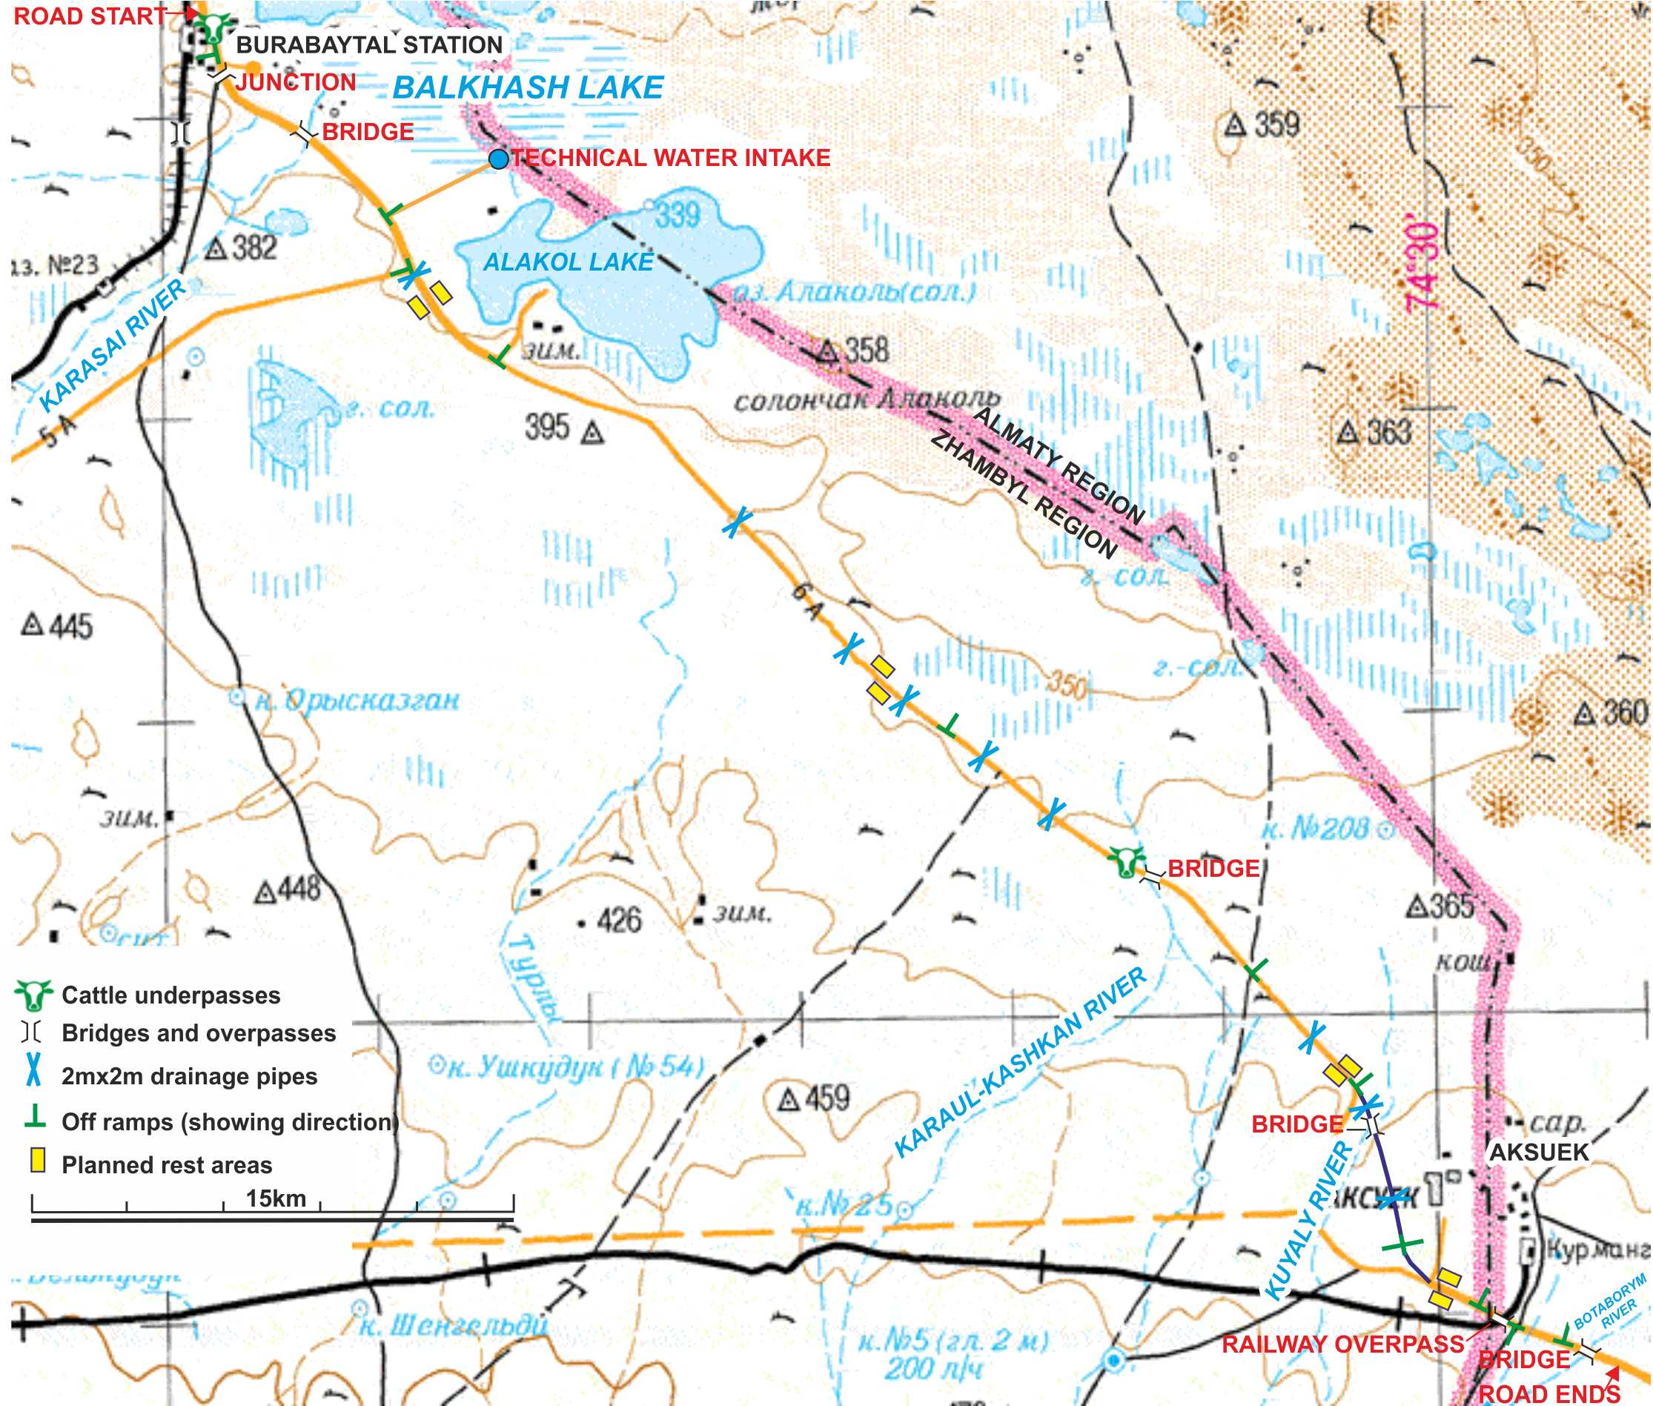
Подземные ходы для скота
Мосты и эстакады
Дренажные труды (2м х 2м)
Выезды
Зоны отдыха
Начало конец дороги

62-километровый участок дороги расположен на 50 400 км² Мойынкумского района, который подразделен на 16 сельских местностей, в которых проживают 30 000 человек более 30 национальностей. Аксуек расположен в 2 км к северу от южного конца дороги. Его население уменьшилось на 10 000 жителей после закрытия уранового рудника в 1991 году, и пустые дома были демонтированы для повторного использования в качестве строительных материалов. В настоящее время население насчитывает около 1200 жителей, в основном пожилых людей, которые когда-то работали на руднике. Станция Бурылбайтал в северном начале участка дороги состоит приблизительно из 60 домов, со временем население постепенно сократилось, и в настоящее время там проживают около 200 человек.

За исключением семейной фермы, расположенной в 3 км к юго-востоку от Бурылбайтала и в 166 м к северу от дороги, непосредственно вдоль участка дороги никаких домов или поселений нет. Ферма использует 200-метровую грунтовой дорогу для того, чтобы выйти на главную дорогу для поездок в обоих направлениях. Вблизи дороги нет никаких домов и ферм ввиду отсутствия пресных подземных вод и наличия плохих пастбищ с зеленью, выгорающей к лету. В долине реки Сырдарьи, находящейся в 100 км к юго-западу от дороги, развиты сельское хозяйство, а также молочное и мясное скотоводство в небольших масштабах. Питьевая вода доставляется к станции Бурылбайтал по железной дороге, а в Аксуек - посредством 53-километрового трубопровода. В этих поселениях есть небольшое количество скота. Для перехода дороги скотом должны быть построены два новых подземных перехода: один непосредственно рядом с Бурылбайталом, а второй - рядом с мостом, проходящим через реку Караул-Кашкан, которая может наводнять ближайшие земли под мостом раз в 4-6 лет, тем самым в течение нескольких недель препятствуя возможности для перехода скотом. Живность Аксуека для пересечения дороги может воспользоваться двумя мостами, а также железнодорожной эстакадой.

Присутствуют различные предприятия, такие как автозаправочные станции и кафе, прилегающие к участку дороги. Проект не требует их сноса из-за достаточности соседнего земельного участка для реконструкции дороги. Будет требование на приобретение земельных участков для реконструкции дороги в начале и в конце дороги в связи с тем, что будет два участка 62-километровой дороги, которые будут приводиться в соответствие. Эти два участка расположены на северной и южной конечностях дороги. Земля, необходимая для приобретения, на данный момент не используется, на ней также не наблюдается никакой неформальной сельскохозяйственной или какой-либо другой коммерческой деятельности.

Сертифицированная археологическая компания провела исследование в целях выявления всех месторасположений и объектов в непосредственной близости от дороги, которые имеют культурное значение. Согласно этому исследованию, были определены одиннадцать мемориалов дорожно-транспортных происшествий, огражденное мусульманское/христианское кладбище и три древних кургана неизвестной давности.

Дорожный коридор проходит через слегка холмистую местность в средней пустынной зоне вдоль сухих русел рек и озер, которая используется для малоинтенсивного выпаса. В настоящее время небольшие стада домашних животных из поселений и фермы в некоторые дни могут переходить дорогу там, где им удобно, рано утром и до заката. В настоящее время скотоводы переводят скот через дорогу в любых местах. Тем не менее, так как русла рек используются для выпаса, зачастую пересечение происходит под мостами. Недалеко от дороги есть родник/колодец, который находится на ферме. Его ресурсы ограничивают количество скота, которое ферма может содержать. Трасса дороги проходит через территорию озера Алаколь, также неподалеку находится и озеро Балхаш. Есть целый ряд грунтовых дорог, ведущих к озеру, используемому для рыболовства, туризма и досуга. Дорога проходит через природный заповедник Жусандалы, в котором обитают такие животные, как джейраны, волки, шакалы, лисы, корсаки, зайцы и различных птицы. Двумя другими близлежащими природоохранными зонами являются внесенная в Рамсарский список дельта реки Или в 23 км к северо-востоку, а также Андасайский природный заповедник в 91 км к юго-западу.

Общие сведения

Обоснование проекта
В настоящее время шоссе имеет две полосы, которые будут расширены до четырех полос. Эксплуатационный срок использования асфальтового покрытия дороги истек и его состояние довольно быстро ухудшается, что обусловлено сочетанием напряженной интенсивности движения, длительной эксплуатацией покрытия и широким спектром температуры окружающей среды.

Необходимо провести незамедлительную реконструкцию дороги для улучшения качества дорожного покрытия, минимизации затрат пользователей автомобильных дорог и обеспечения покрытия, которое можно использовать экономически эффективным образом. Расширение дороги позволит сократить количество дорожно-транспортных происшествий, так как на сегодняшний день дорога имеет одну полосу движения в каждом направлении, что вынуждает водителей выходить на встречную полосу движения для обгона транспортных средств. Специальные подземные переходы для скота также будут иметь позитивное влияние, так как местным скотоводам больше не нужно будет переводить скот через саму трассу.

Дорога будет соответствовать местным и государственным транспортным требованиям, а также сельскохозяйственному сектору, который является ключевым в Казахстане и который станет основным бенефициаром. Также, благодаря улучшению транспортного сообщения, будет увеличено движение рабочей силы из поселений неподалеку от дороги, таких как станция Бурылбайтал и село Аксуек. Улучшенная дорога также станет частью маршрута между Китаем и Западной Европой через Западный Китай, через Казахстан в Россию. Это экономически выгодно с точки зрения как торговли, так и туризма. Также появится возможность осуществлять международные перевозки товаров, произведенных в таких странах, как Таджикистан, Кыргызская Республика и Республика Узбекистан.

Правовые аспекты и соответствие
Технико-экономическое обоснование и детальное проектирование были завершены, принято и одобрено государственной экспертизой в соответствии с нормативной-правовой базой Республики Казахстан. Окончательный вариант проекта на сегодняшний день уже разработан

Национальная Оценка воздействия на окружающую среду (ОВОС) была разработана в соответствии с нормами, правилами и стандартами по проектированию и строительству дорог Республики Казахстан.

Был проведен независимый анализ расхождений национальной ОВОС и других ключевых документов относительно соответствия требованиям ЕБРР к реализации, стандартам ЕС и передовой практике. Выявленные пробелы были использованы для разработки и реализации Природоохранного и социального плана действий (ПСПД) и пакета публикуемых документов, состоящих из данного КСО и Плана взаимодействия с заинтересованными сторонами (ПВЗС) на английском, казахском и русском языках.

ПВЗС служит основой для консультационной деятельности и раскрытия информации относительно проекта, включая выявление потенциальных заинтересованных сторон, методы, используемые для консультационной деятельности, и записи, которые требуют хранения.

Экологические и социальные аспекты
Были определены возможные экологические и социальные (в том числе касающиеся общественности, профессионального здоровья и безопасности) последствия и разработаны меры по их смягчению, которые были представлены в рамках ОВОС, а дальнейшие меры по смягчению расписаны в ПСПД, как указано в анализе расхождений с указанием расписанных действий ПСПД. АО «НК «КазАвтоЖол» намерен способствовать реализации ПСПД. Краткое изложение ключевых последствий и мер по смягчению последствий приведено в следующем разделе.

Оценка проекта
Проект находился в процессе планирования в течение нескольких лет. В технико-экономическом обосновании были рассмотрены альтернативы («без проекта» и «с проектом»), также было сделано заключение, что выбранное направление расширения текущей проезжей части дороги до 4 полос с разделительной полосой является наилучшим экологическим подходом к решению проблем с текущим направлением, и он посодействует улучшению экономических и социальных связей между городами и поселками. Ключевые экологические и социальные последствия, связанные с проектом, а также смягчающие меры, разработанные в ходе этапов строительства и эксплуатации приведены далее:

Климат и качество воздуха  Шум и вибрация  Водоснабжение  Поверхностные воды  Грунтовая вода  Управление сточными водами | Геология и земля  Экосистемы, флора и фауна  Геоопасность  Управление отходами  Объекты культурного наследия  Поле обзора | Безопасность и охрана труда, в том числе трудовые стандарты  Социально-ориентированное здравоохранение и безопасность, в том числе безопасность дорожного движения  Приобретение земельных участков  Другие социально-экономические последствия

Процесс ОВОС

Разработка проекта и соблюдение нормативных требований
Национальная ОВОС была разработана в соответствии с правилами, нормами и стандартами Республики Казахстан для проектирования и строительства дорог. Положительное заключение Государственной экологической экспертизы на предварительную ОВОС было получено 20 марта 2015 года после получения согласований от следующий органов:

- Санитарно-эпидемиологическая служба – 30 января 2015 года, и
- Одобрение Балхаш-Алакольской бассейновой инспекции – 28 января 2015 года.

ОВОС была рассмотрена с целью выявления пробелов согласно Природоохранному и социальному плану действий (ПСПД), разработанному с указанием действий, которые рекомендованы для реализации в целях полного соответствия требованиям к реализации ЕБРР, стандартам ЕС и передовой международной практике.

Проектирование дороги к данному моменту завершилось и находится на стадии пересмотра со стороны властей. Ключевыми этапами в будущем станут такие вопросы, как приглашение дорожно-строительных компаний к участию в тендере, а также назначение должностных лиц для управления и руководства проектом.

Были получены все разрешения и лицензии, требуемые национальным законодательством, в том числе и правоустанавливающие документы на земельный участок, разрешение на расчистку, разрешения на резервные выемки / проведение земляных работ, прокладку трубопроводов, освещения и т.д., за исключением разрешений, необходимых на выбросы в атмосферный воздух , которые все еще не получены. Однако, в соответствии с законами Республики Казахстан, они могут быть получены в течение года после начала строительных работ.

Публичные консультации и раскрытие информации, а также работа с возражениями
В ходе проведения ОВОС 25 февраля 2015 года была организована публичная консультация в Бурылбайтале. Информация о предстоящем мероприятии была опубликована в местных газетах «Знамя труда» (на русском языке) и «Акжол» (на казахском языке) в выпусках от 21 февраля 2015 года. Целью публичных консультаций было разъяснить различные элементы дорожного строительства, такие как выравнивание дороги, подземные переходы для скота, дорожные покрытия и т.д. Все участники получили возможность высказать свое мнение и задать вопросы, связанные с проектом. ПВЗС, который был разработан, включает в себя механизм подачи и рассмотрения жалоб, являясь гарантом того, что в течение всех этапов реализации проекта будет вестись эффективное и продолжительное взаимодействие.

Краткое описание экологических выгод, возможного неблагоприятного воздействия и мер по смягчению и управлению последствиями

Климат и качество воздуха
Поселений, находящихся рядом или прилегающих к зоне выравнивания дороги, нет, за исключением станции Бурылбайтал (в 50 м от трассы), изолированной фермы и деревни Аксуек (2 км от трассы). Загрязняющие вещества, найденные в выхлопных дымовых газах, выделяющихся из транспортных средств, были оценены для того, чтобы понять влияют ли они на здешнюю окружающую среду и население. Согласно результатам, только концентрация диоксида азота превышает предельно допустимые нормы в пределах 3,5 м от дороги. Расчеты для данного участка были проведены на различных расстояниях от дороги в месте, где она проходит через Бурылбайтал. Поскольку нет никаких застроек в пределах 30 м от дороги, никаких последствий от концентрации диоксида азота не ожидается.

Низкий уровень состояния дороги в настоящее время увеличивает объем выбросов от транспортных средств (к примеру, из-за применения различной скорости, связанной с плохими дорожными условиями). Улучшенная дорога обеспечит благоприятные условия для вождения, что приведет к более эффективной эксплуатации транспортного средства и снизить уровень выбросов в воздух отработавших газов автомобилей.

Во время строительства будут приняты меры по минимизации воздействий на качество воздуха и воздействия пыли. Меры будут включать в себя распыление земли водой для уменьшения пыли, укрытие грузовых самосвалов с сыпучими материалами, а также приостановка строительных работ, создающих пыль, при сильном ветре.

Шум и вибрация
Предполагается незначительное воздействие шума и вибрации. Рекомендуется провести базовое исследование уровня шума и использовать для предвидения операционных последствий дороги на всех соответствующих шумовых рецепторах, таких как объекты жилой недвижимости, предпринимательские и экологические объекты. Кроме того, рекомендуется рассчитать уровень шума и вибрации, связанный с проведением строительных работ.

В любых местах, превышающих допустимые пределы шума, будут установлены знаки безопасности, а рабочие будут обеспечены средствами индивидуальной защиты. В целях соблюдения требований, ведение работ в ночное время исключается из плана строительства. Двигатели должны быть изолированы в целях уменьшения уровня шума. В зонах ведения работ будет проводиться регулярный мониторинг шума и вибрации. Все виды оборудования будут поддерживаться в хорошем рабочем состоянии.

Вода и сточные воды
Трасса дороги пересекает русла четырех рек: Киялы, Караул-Кашкан, Карасай и Ботаборум. В последние годы большую часть времени реки осушенные. Будет проведена реконструкция 4 мостов, а также строительство/реконструкция 61 железобетонной водопропускной трубы под дорогой и на перекрестках для того, чтобы вода могла протекать под водой, а также для того, чтобы предотвратить эрозию и повреждения дорог.

В настоящее время водоотводы вдоль существующей дороги находятся в плохом состоянии. Дождь и талая снеговая вода с поверхности дороги стекает в сточные трубы, находящиеся параллельно дороге в целях контроля эрозии почвы. Поверхностные воды из мостов будут проходить через систему фильтрации гравия для того, чтобы предотвращать попадание нефти и других загрязняющих веществ в водные пути. Слив поверхностных вод с дороги и мостов будет в пределах наибольших допустимых размеров.

Хранилища топлива и химикатов будет на водонепроницаемом основании с барьером в целях удержать разливы и не допустить их к поверхности или грунтовым водам. В ходе строительства вода будет браться из озера Балхаш автоцистернами. Были рекомендованы меры по обеспечению эффективного управления водоснабжением, отходами и удалением сточных вод (из городка рабочих и строительных участков).

Геологическое строение и земля
Почвы в этой местности слаборазвитые - щелочные и серые или лугово-болотные. Загрязнение почв, в частности свинцом, было обнаружено в пределах менее 20 м от обочины дороги, что ниже рекомендуемых пределов.

Для строительства дороги будет необходимо снять значительный объем плодородного слоя почвы. Для сохранения и восстановления верхнего слоя почвы потребуется бережный уход. Будут использоваться только лицензированные резервы грунта и карьеры для приобретения строительных материалов.

Было рекомендовано провести идентификацию или ресурсное тестирование на предмет наличия загрязненных почв вдоль зоны выравнивания, и если осуществление грунтовых работ будет воздействовать на подземные воды вблизи мостов, необходимо будет. На этапе строительства следует проводить мониторинг. Необходимо также рассмотреть вопрос опасных геологических процессов.

Экосистемы, флора и фауна
В связи с предлагаемыми пересечениями дороги через 4 русла рек, находящихся в непосредственной близости от озер Алаколь и Балхаш, разнообразие флоры и фауны может быть потенциально затронуто. Большое количество этих видов флоры и фауны занесены в Красную книгу и имеют высокую природоохранную ценность. Были определены некоторые неблагоприятные последствия, связанные с реконструкцией дороги. Эксплуатация дороги может привести к нарушению сезонных перемещений джейранов и к увеличению смертности мелких животных на дороге. Для остальных животных будет достаточное количество переходов - два новых подземных перехода, сухие русла рек под четырьмя мостами и крупные водопропускные трубы, которые поспособствуют уменьшению разрушения среды обитания. Специально обученный эколог должен будет провести исследования до начала строительных работ, чтобы проверить наличие охраняемых видов. Необходимо определить особенно слабоустойчивые места обитания и огородить их до начала строительства. Если рядом с дорогой будут идентифицированы какие-либо значимые виды птиц или виды птиц, чувствительные к нарушениям, то в таком случае будут проводиться раоты по вырубке зеленых насаждений для того, чтобы избежать или свести к минимуму воздействие. Следует провести целевой инструктаж для строительных рабочих для того, чтобы они могли определять основные охраняемые виды и и проконсультировать их о мерах, которые принимают в случае их обнаружения на месте.

Управление отходами
В рамках проекта инертные материалы будут использоваться повторно. Опасные материалы будут утилизированы с помощью существующих средств управления муниципальными отходами в свалочном полигоне, но это еще предстоит определить. Для утилизации строительных и других отходов, в том числе и опасных отходов, должны быть использованы лицензированные оборудования, и они должны быть определены к началу строительных работ.

Срезание кустов саксаула и солянок будет проводиться в целях создания ограждения в тех местах, где работы могут повлиять на поверхностные воды (например, обновление технического водозабора на озере Алаколь). После завершения строительства оно будет отдано близлежащей ферме в качестве дров.

Все временные промышленные площадки для хранения отходов будут иметь детритовый почвенный слой глубиной в 20 см с целью сокращения распространения загрязняющих веществ. Канализационные воды из городка рабочих будут временно храниться на объекте, а затем транспортироваться оттуда и утилизироваться при помощи лицензированных устройств. Временное хранение будет в резервуаре с бетонный дном для того, чтобы предотвратить утечку и загрязнение грунтовых вод.
Отходы, производимые в ходе строительства предлагаемой дороги, не являются токсичными и не представляют угрозы для людей и животных.

Следует определить количество всех хранящихся материалов и отходов и принять сдерживающие меры по их сохранению - например, хранение нефти. Все отходы должны быть безопасно утилизированы при помощи лицензированных устройств.

Объекты культурного наследия
Сертифицированная археологическая компания провела исследование в целях выявления всех месторасположений и объектов в непосредственной близости от дороги, которые имеют культурное значение. Согласно этому исследованию, были определены пятнадцать памятников, представляющих особый археологический исторический и культурный интерес, включая одно кладбище, три древних кургана и одиннадцать мемориалов дорожно-транспортных происшествий. Идентифицированные объекты культурного значения расположены достаточно далеко от проектируемой дороги и не требуют перемещения. Если будут обнаружены какие-либо памятники жертвам дорожно-транспортных происшествий, расположенные в непосредственной близости от дороги, то такие места должны быть ограждены, также необходимо будет убедиться, что строительные работы не перекрывали к ним доступ или не повредили их. Кроме того, «случайные находки» должны быть доведены до сведения Института археологии и других соответствующих учреждений для проведения раскопок и полной археологической оценки находок.

Рельеф местности и вид
Строительство дороги воссоздаст приподнятую структуру на относительно плоском, открытом рельефе местности, хоть дорога уже поднята в некоторых отрезках. В вырубке зеленых насаждений не будет никакой необходимости. В процессе строительства будет большое количество отвалов с последующим восстановлением поверхности земли, что приведет к временным неблагоприятным визуальным воздействиям на этапе строительства. Рядом или вдоль участка дороги никаких населенных пунктов нет, за исключением станции Бурылбайтал, изолированной фермы и села Аксуек. Предполагается, что визуальное воздействие не будет иметь значения в связи с малым количеством зрительных рецепторов.

Краткое описание общественной пользы, возможных неблагоприятных последствий, а также мер по смягчению и управлению последствиями

Здравоохранение, ориентированное на потребности местного населения
Существенное воздействие на местные сообщества будет маловероятным по завершению строительства, поскольку жилых домов, прилегающих к трассе дороги, на данный момент нет. Предприятия, прилегающие к трассе дороги, не требуют перемещения, и вероятно, что их прибыль от торговли возрастет.

Во время строительства могут возникнуть неудобства, включающие в себя ограничение доступа к дорогам, ограниченный переход скота через дорогу, а также отсутствие альтернативных маршрутов для соединения грунтовых дорог с главной при строительстве дорожных перекрестков. Местные сообщества не должны оказаться в изолированном состоянии во время и по окончанию строительства. Для решения этих проблем необходимо разработать Планы экологического управления строительством (включая планы по управлению дорожным движением), а также Планы мероприятий по безопасности труда рабочих для того, чтобы свести к минимуму количество несчастных случаев и инцидентов в результате проведения дорожных работ. Также будут разработаны Планы готовности к аварийным ситуациям и реагирования на них.

Расширение дороги позволит сократить количество дорожно-транспортных происшествий, возникающих в результате недостаточной ширины дороги, что вынуждает водителей выезжать на встречную полосу движения с целью обгона транспортных средств. Был проведен независимый аудиторский отчет по безопасности дорожного движения для рассмотрения мер по безопасности дорожного движения в отношении контроля скорости, перехода крупного рогатого скота, перекрестков и разворотов, поперечных профилей, опасностей на дороге, интенсивности движения, пешеходов и обеспечения соблюдения требований. Наиболее приемлемые и эффективные меры будут прописаны в независимом аудиторском отчете по безопасности дорожного движения, и они должны быть реализованы.

Охрана труда и техника безопасности
Для обеспечения эффективной работы с подрядчиками будут подготовлены тендерные документы, которые включат в себя все меры по смягчению последствий, которые должны знать и соблюдать подрядчики. Должен быть проведен обзор социальной политики и политики охраны труда и включен соответствующие положения в договорные соглашения с подрядчиками. В процесс отбора подрядчиков следует включить оценку предыдущего опыта работы. Подрядчик будет определен для строительства дороги, а в будущем необходимо будет предусмотреть соответствующие должности для управления и руководства проектом. Для наблюдения за различными подрядчиками, проводящими строительно-монтажные работы необходимо назначить персонал с надлежащей квалификацией. Должны будут проводиться независимые проверки с целью контроля соблюдения стандартов охраны окружающей среды, здоровья и труда, а также решения таких социальных вопросов, как сроки и условия найма и соответствие требованиям ЕБРР стандартов строительного городка, который планируется построить для рабочих.

Планируется, что строительный городок по возможности будет рассчитан на размещение до 1050 рабочих. Строительный городок будет соответствовать стандартам Международной финансовой корпорации (МФК). Сообщается, что рабочая сила будет прибывать из ближайших городов и деревень. Рекомендуется провести предварительное исследование в отношении всех сотрудников службы безопасности с целью подтверждения наличия у них соответствующих лицензий, опыта и подготовки. Также было рекомендовано, чтобы месторасположение для размещения, рассмотрение для использования существующего потенциала в области размещения и других местных благ предоставлялось, например, Аксуеком. В настоящее время считается, что городок будет расположен недалеко от станции Бурылбайтал.

Кроме того, рекомендуется разработать комплексный План по охране труда и технике безопасности, который будет соответствовать всем требованиям национального законодательства и систем мониторинга и управления.

Приобретение земли и переселение
Реконструкция 62-километрового участка дороги требует приобретения около 142 га земли. Из них около 119 га будут заняты дорогой, а остальные 23 га будут возвращены. Временное завладение или долговременное изъятие земли, скорее всего, приведет к потере прибыли у землевладельцев. Земля принадлежит Комитету лесного хозяйства и животного мира, и перед началом любых работ требуется разрешение на землепользование. Компенсация за потерю ими земли будет рассчитываться и представляться Комитетом лесного хозяйства. На установленном участке вблизи Аксуека земля принадлежит сельсовету Аксуека, и там также должен быть проведен аналогичный процесс компенсации за потерю земли. Маловероятно, что там будет приобретение земли, которое может привести к физическому или экономическому перемещению предприятий в местах отдыха рядом с дорогой. Будут проведены подъездные пути для тех предприятий, которые находятся по старой дороге относительно предполагаемого шоссе вблизи станции Бурылбайтал.

Местные власти получили официальные данные из Земельного кадастра и начали проведение консультаций с затрагиваемыми землевладельцами с целью информирования о проекте и возможных последствиях. Процесс приобретения земли будет состоять из оценки земель, компенсационных выплат и консультаций с землевладельцами. Земля, приобретённая для временного использования под строительные площадки и другие объекты, будет рекультивирована, очищена и возвращена первоначальным владельцам.

Другие социально-экономические аспекты
11 планируемых для постройки съездов (указанных на Рисунке 1) предоставят доступ к полевым дорогам, к изолированным общинам и к озеру Алаколь для отдыха и туристических мероприятий. Из 14 равномерно распределенных грунтовых дорог, ведущих к озеру, 4 оборудованы съездами со стороны направления Алматы-Астана, но все эти съезды имеют развороты на расстоянии 1-2 км. Рекомендуется предоставить дополнительную информацию для подтверждения того, что ни одно из изолированных общин вблизи дороги не будет отрезано новой восстановленной дорогой.

Гендерное воздействие проекта является минимальными. Ключевые вопросы касаются размещения рабочих и его воздействия на местное население и соседние населённые пункты. Появление рабочих поселений часто вызывает приток рабочих, что может спровоцировать домогательства, распространение проституции и инфекций, передаваемых половым путем (ИППП). Планируется ввести строгие правила поведения во избежание каких-либо неблагоприятных последствий для женщин. Рекомендуется поддерживать и развивать возможности трудоустройства для женщин и связанную с ними инфраструктуру. В случае значительного числа женщин-работниц, строительный городок следует оснастить отдельными помещениями для мужчин и женщин, чтобы избежать нежелательных контактов и внимания. Всецело поддерживается участие местных женщин и мужчин в процессе трудоустройства. Считается, что возможное месторасположение строительного городка в населенной области может оказать положительное влияние на местную экономику таких поселений, как Аксуек.

Считается маловероятным, что какие-либо уязвимые группы будут непосредственно затронуты проектом. Приток трудящихся-мигрантов может обострить степень уязвимости женщин, хотя, исходя из данных, предоставленных местными экспертами, трудящимся-мигрантам не свойственно выбирать для трудоустройства строительную отрасль. Также есть местные потенциальные трудовые ресурсы, доступные в Аксуеке и в станции Бурылбайтал. Люди с инвалидностью или другими проблемами со здоровьем, а также пожилые люди могут быть более уязвимы к повышенному уровню шума и пыли вследствие строительной деятельности, однако в непосредственной близости от дороги нет никаких населенных пунктов.

Связь с общественностью

План взаимодействия с заинтересованными сторонами
Был разработан План взаимодействия с заинтересованными сторонами (ПВЗС) АО «НК «КазАвтоЖол» (Клиент), определяющий соответствующие заинтересованные стороны, коммуникационные каналы и планы относительно реконструкции участка дороги Курты-Бурылбайтал протяженностью 2152-2214 км, являющегося частью Центрально-Южного коридора, который связывает Астану Алматы.

ПВЗС направлен на обобщение способов, процедур, политики и мероприятий, которые будут реализовываться Клиентом для всеохватывающего и своевременного информирования заинтересованных сторон о потенциальных воздействиях Проекта.

ПВЗС содержит идентификационную таблицу заинтересованных сторон, где все заинтересованные стороны определяются с учетом наиболее подходящих каналов общения и стратегий, требований по раскрытию информации и процессов подачи жалоб, которые планируется принять. В случае, если какие-либо заинтересованные стороны не были включены в ПВЗС, они могут связаться с Клиентом для получения информации о проекте и последующего добавления в программу взаимодействия с заинтересованными сторонами.

ПВЗС включает в себя программу безотлагательных консультаций и мероприятий по вовлечению заинтересованных сторон, необходимых для решения текущих проблем, а также программу регулярных консультаций и мероприятий по обнародованию информации относительно всего проекта. Кроме того, ПВЗС предлагает механизм подачи и рассмотрения жалоб, информация о котором представлена в следующем разделе.

Механизм подачи и рассмотрения жалоб
Механизм подачи и рассмотрения жалоб нацелен на то, чтобы убедиться, что Клиент реагирует на любые жалобы и претензии, особенно со стороны затрагиваемых заинтересованных сторон и групп населения. Особое внимание будет уделяться подготовке специального персонала, задействованного в управлении механизмом подачи и рассмотрения жалоб. Механизм подачи и рассмотрения жалоб распространяется как на сотрудников, так и на лиц, не являющихся сотрудниками (т.е. на затрагиваемых людей и других соответствующих заинтересованных лиц).

Все комментарии или вопросы могут быть доведены до сведения компании в устной или в письменной форме (по обычной почте или по электронной почте), или путем заполнения формы подачи и рассмотрения жалоб (как на примере Рисунка 3). Форма подачи жалоб и описание механизма рассмотрения жалоб будут доступны в здании местной администрации, школах, общественных центрах и других общественных местах, которые легко доступны для всех соответствующих заинтересованных сторон. Формы подачи жалоб могут затем быть отправлены по адресам, указанным в разделе 6.3.

Все жалобы:
- Будут рассмотрены в течение 14 рабочих дней;
- Ответы будет предоставлены в течение 30 рабочих дней.
Специально назначенные и обученные сотрудники будут записывать информацию по жалобам в журнал регистрации жалоб. Данная информация будет включать в себя:

- Имя и контактные данные заинтересованной стороны;
- Подробную информация о жалобе, как и когда она была принята, подтверждена, закрыта, и был ли предоставлен ответ.

Отдельные лица могут потребовать, чтобы информация о них оставалась конфиденциальной, поэтому данный механизм не препятствует осуществлению права заинтересованных сторон на рассмотрение их жалоб посредством других юридических методов.

Контактная информация
Контактная информация и ответственность за осуществление ПВЗС:
Имя: Зейнуллина Алия Амантаевна
Должность: Специалист по экологическим и социальным вопросам ФАО НК «КазАвтоЖол» - «Дирекция по строительств
Телефон: +7 7172-201-861
Адрес: г. Астана, 010000. пр. Республики 24, офис 608
Электронная почта: a.zeinullina@kazautozhol.kz
Вебсайт: www.kazautozhol.kz

Местные власти и ССН вправе собирать и документировать любые замечания и отзывы, связанные с этим проектом.

Все полученные замечания будут рассмотрены в соответствии с требованиями, изложенными в ПВЗС. Все сообщения будут рассмотрены на предмет обоснованности с целью внесения изменений для удовлетворения запросов и интересов, а отправитель будет проинформирован о результатах.

